**Практическая работа 3**

Работа с объектами типа “Документ” на платформе 1С-Предприятие 8.3

**Цель:** научиться создавать объекты типа «Документ», научиться изменять стандартное поведение объектов, добавляя в него расчетные функции.

Создание документа “ПриходнаяНакладная”:

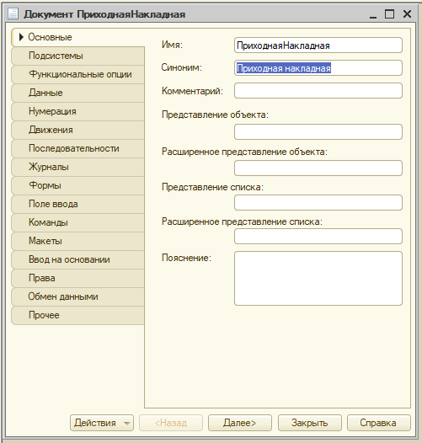

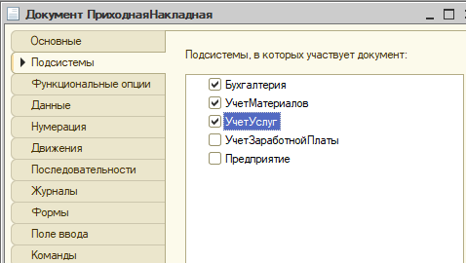

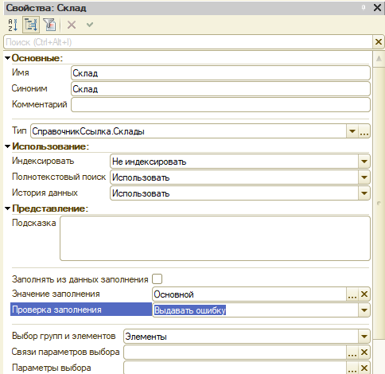

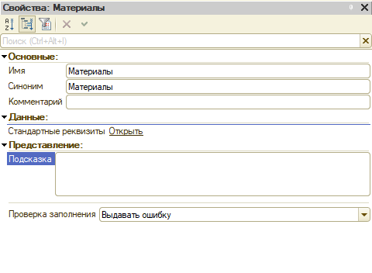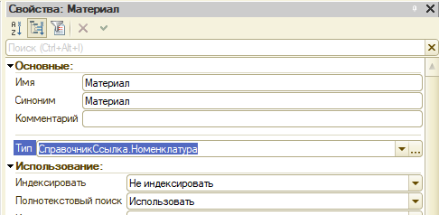

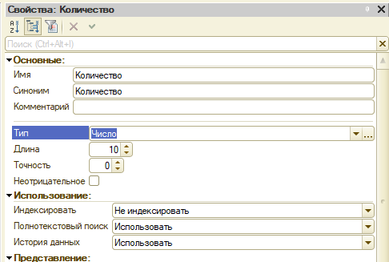

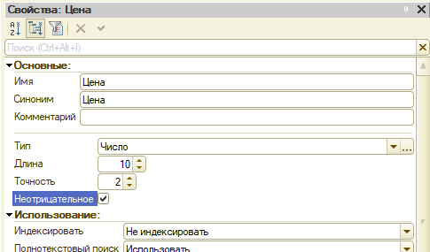

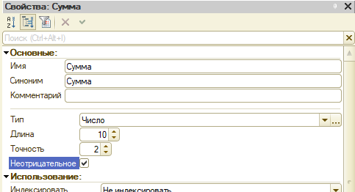

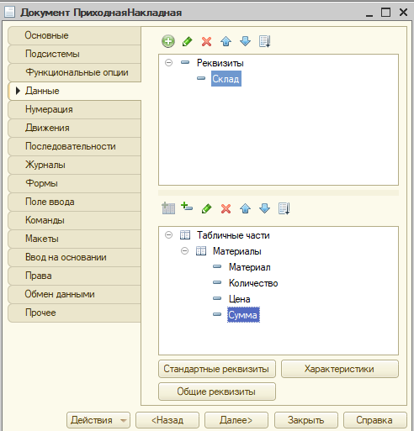

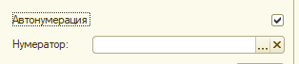

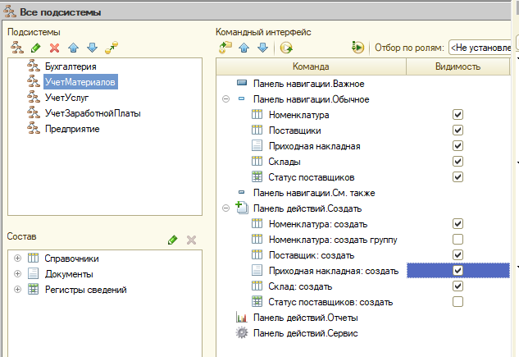

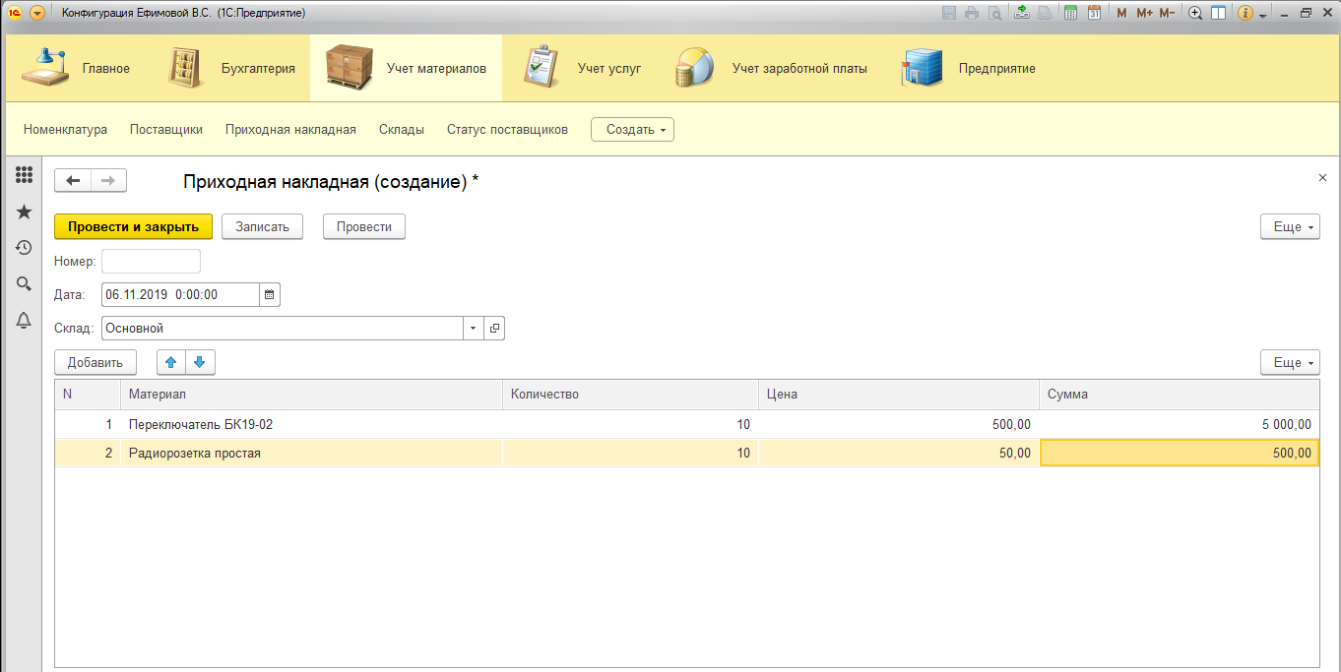

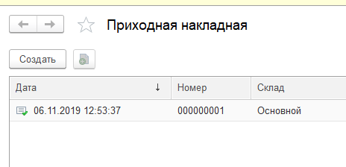

Создание механизма автоматического пересчета суммы в строках документа:

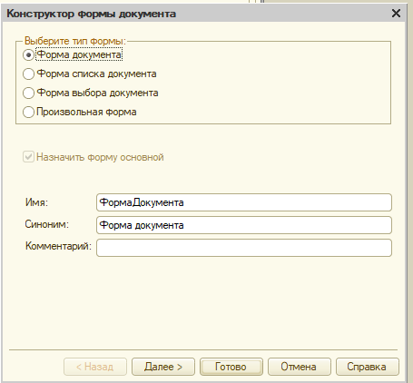

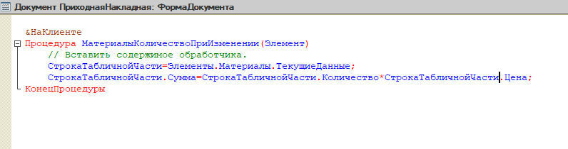

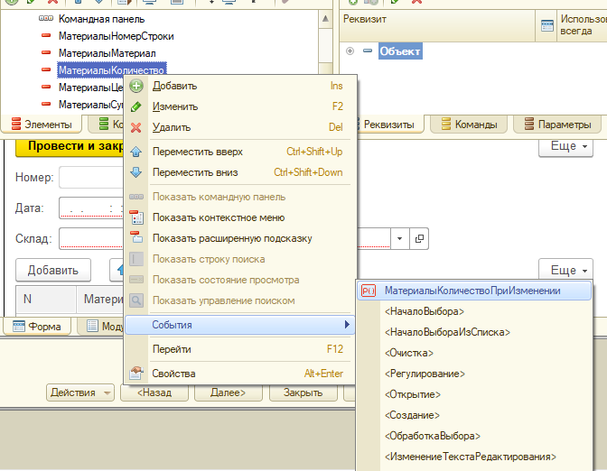

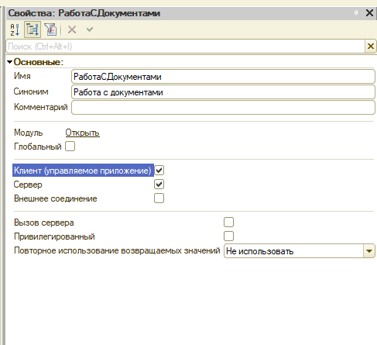

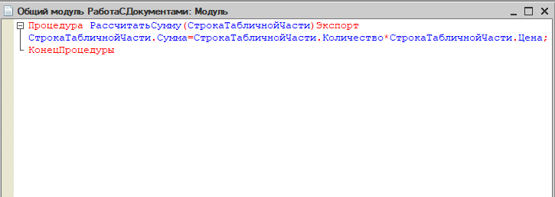

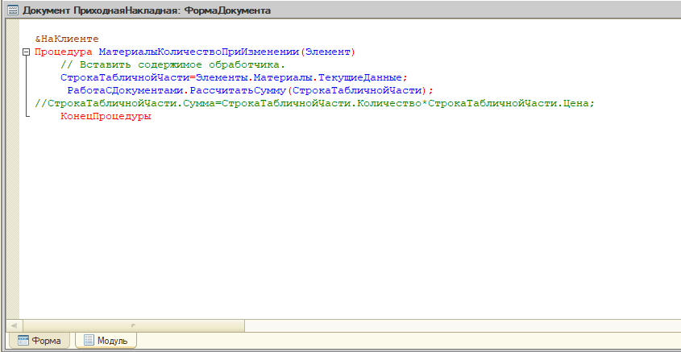

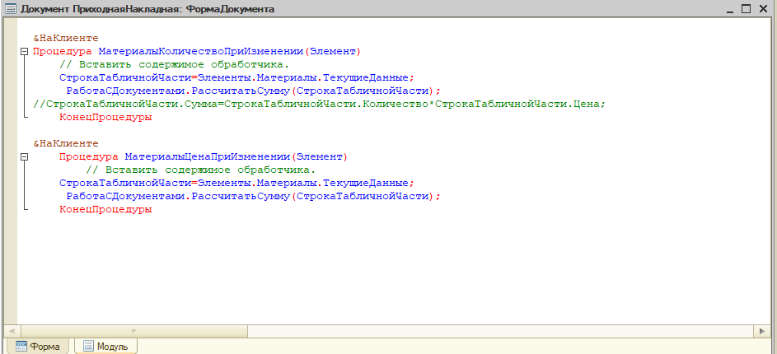

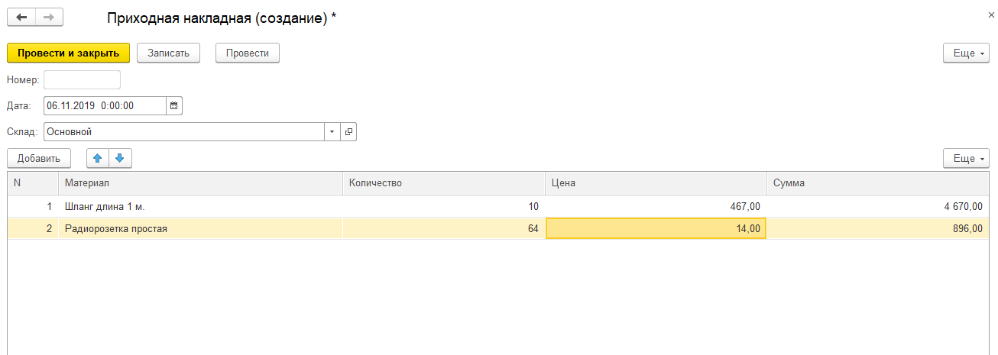

**Постановка задачи:**

Разработать документ – ОказаниеУслуги.

В качестве реквизитов задать

· Склад – ссылка на справочник, по умолчанию Основной

· Клиент – ссылка на справочник Клиенты

· Мастер – ссылка на справочник Сотрудники

· Табличная часть-ПереченьУслуг

o Услуга – ссылка на справочник Номенклатура

o Количество – число, целое неотрицательно;

o Цена – число целое, точность 2 цифры после запятой, неотрицательное;

o Сумма- число целое, точность 2 цифры после запятой, неотрицательное;

Обеспечить автоматизацию расчета суммы по строке и подключить разработанную ранее в общем модуле процедуру РассчитатьСумму. Проверить работоспособность разработанных механизмов создать 3 документа с 2 услугами в каждом.

Подключить документ в подсистемы Бухгалтерия, расчет зарплаты и ОказаниеУслуг. Создавать документ необходимо в подсистеме ОказаниеУслуг.

Добавить в документ ОказаниеУслуги вторую табличную часть, назвав ее Материалы.

Добавить в нее реквизиты

o Материал – ссылка на справочник Номенклатура

o Количество – число, целое неотрицательно;

o Цена – число целое, точность 2 цифры после запятой, неотрицательное;

o Сумма- число целое, точность 2 цифры после запятой, неотрицательное;

Обеспечить механизм расчета суммы по ранее реализованному алгоритму.

**Ход работы:**

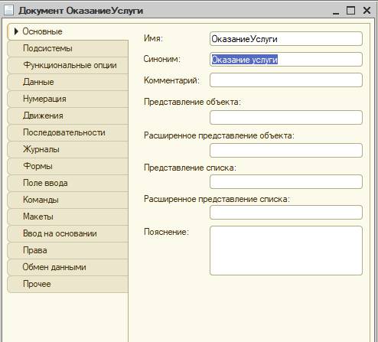

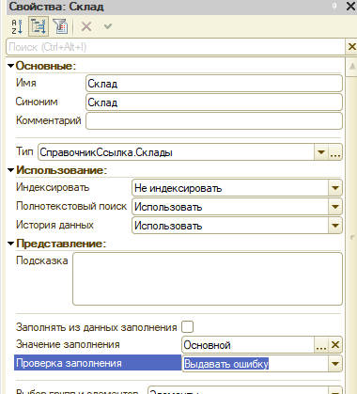

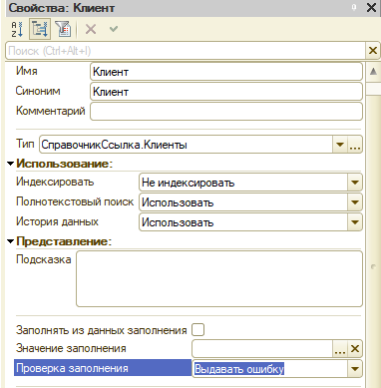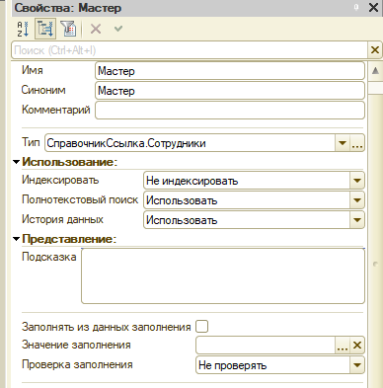

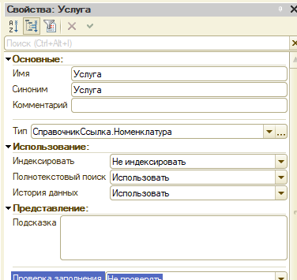

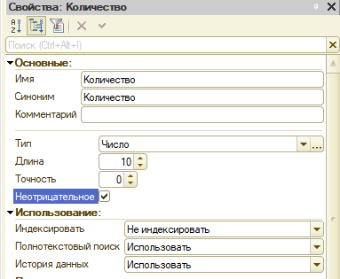

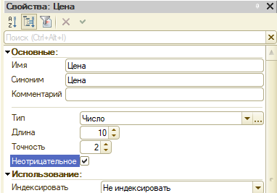

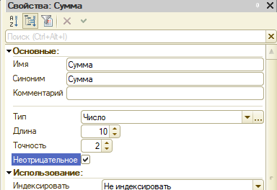

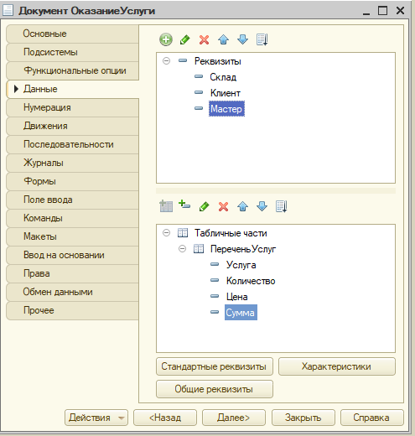

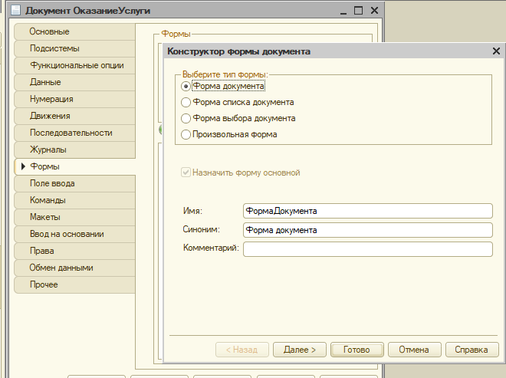

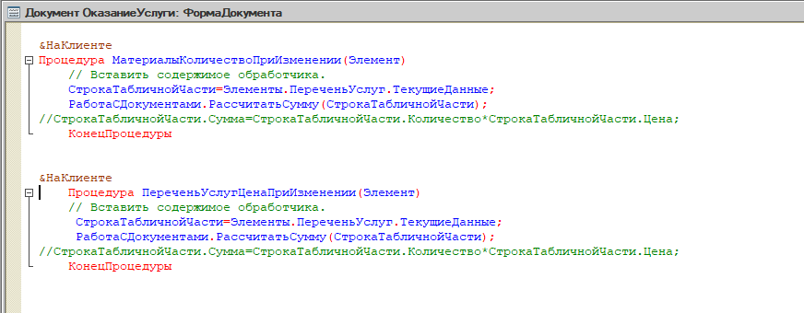

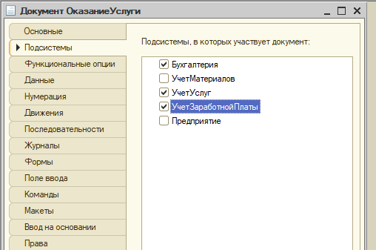

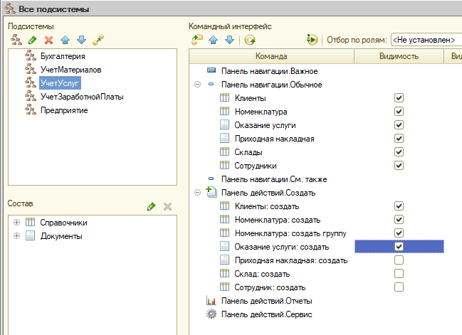

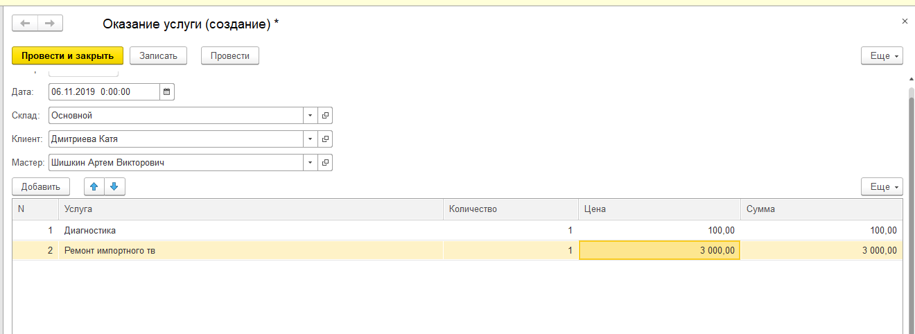

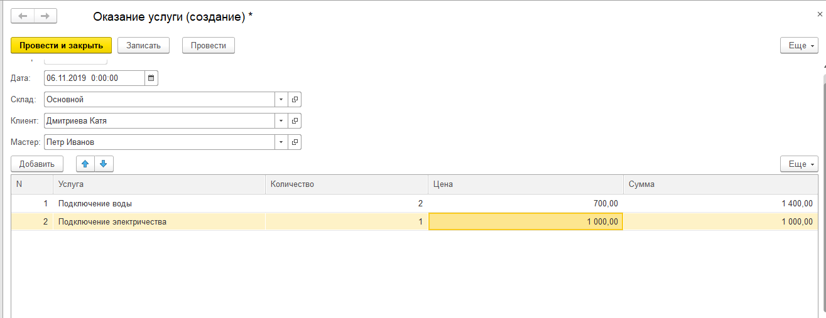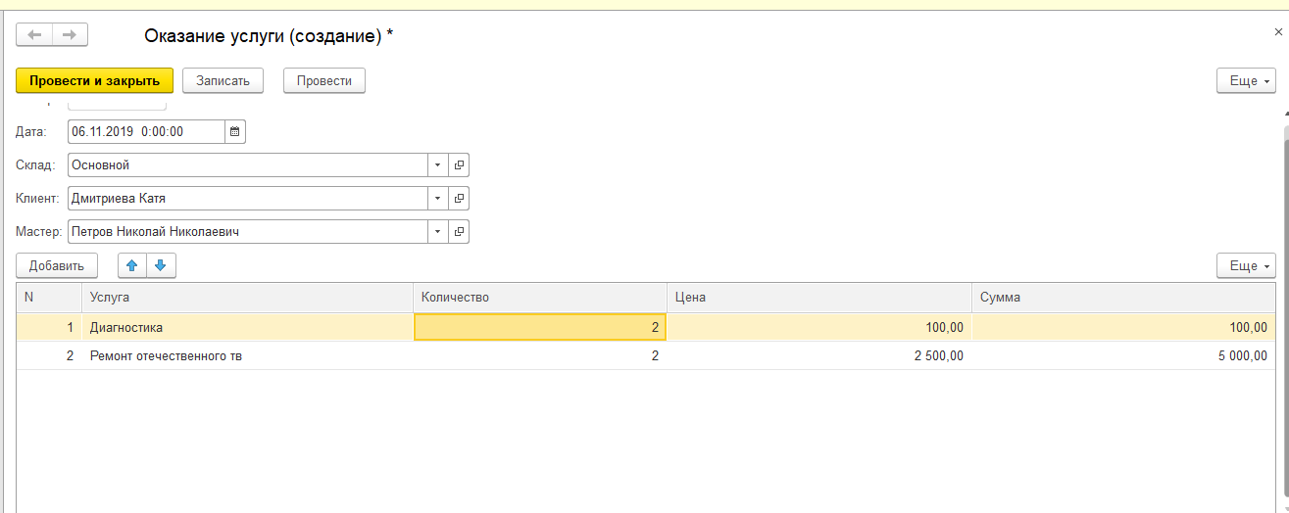

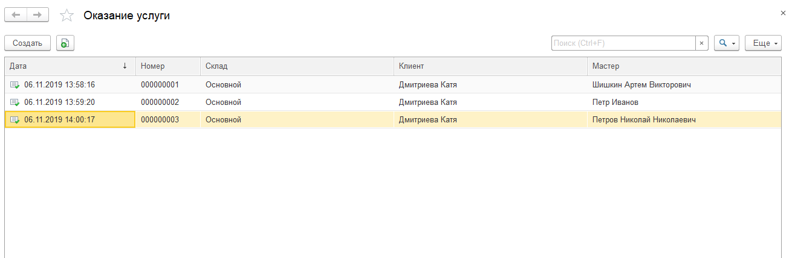

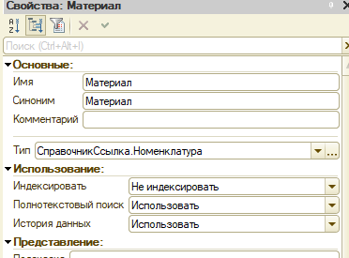

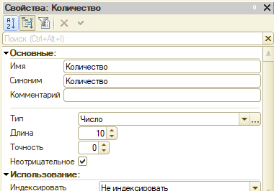

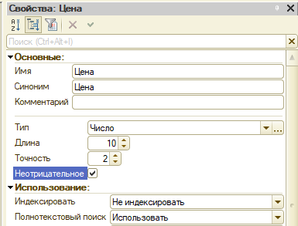

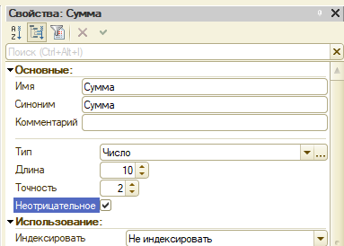

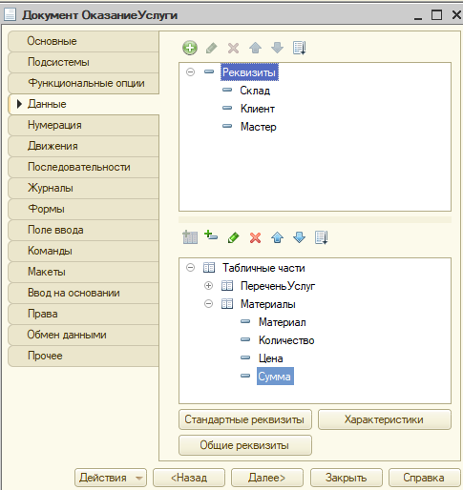

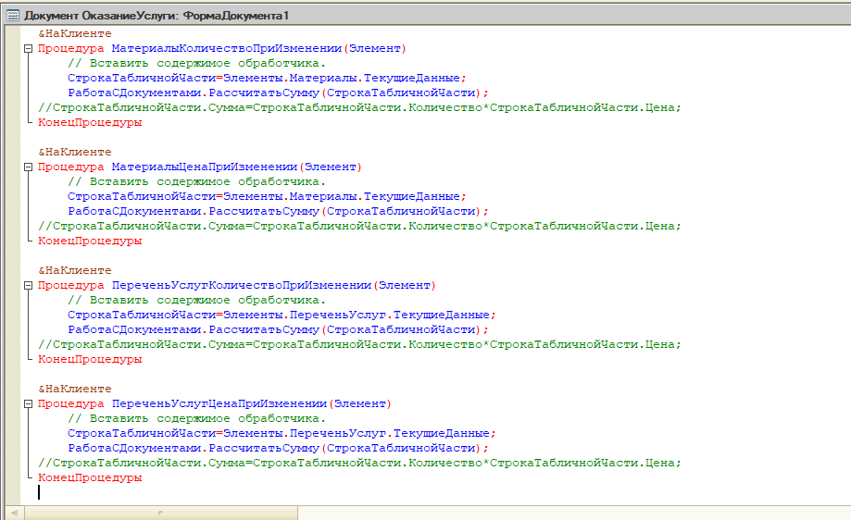

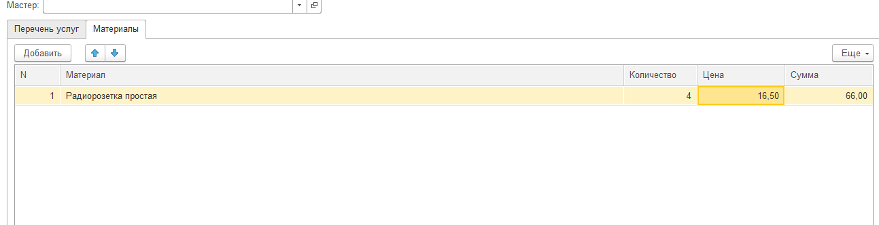

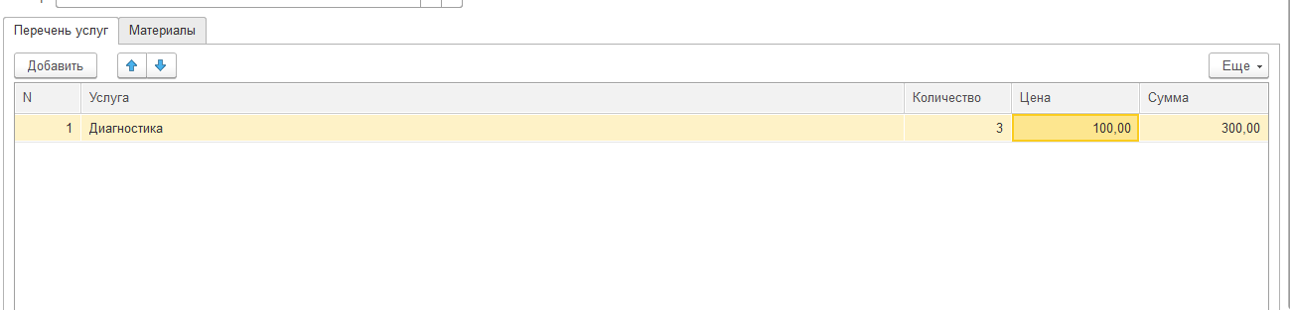

Ответы на вопросы (номер в группе - 2):

*Какими характерными особенностями обладает Документ?*

Документ, как базовый объект конфигурации служит для моделирования работы с первичными документами, которые служат основой всех видов учета в любой системе учета и управления.

Документы служат для описания таких сущностей как счета, накладные, заказы и пр. Эти сущности фиксируют различные события, происходящие в жизни организации, они привязаны ко времени, содержат вложенные таблицы, должны отражаться в учетных механизмах и т.д.

Основная особенность документов - они обладают **способностью проведения**. Факт проведения документа означает, что событие, которое он отражает, повлияло на состояние учета.

До тех пор, пока документ не проведен – состояние учета не изменилось. После проведения состояние учета изменилось.

Так как документ влияет на состояние учета - он всегда привязан к конкретному времени.

*Что такое элемент формы?*

Элементы формы - это поля ввода, динамические списки, таблицы и тд., предназначенные для отображения и редактирования данных в форме. Также как и сама форма, элементы связаны с данными при помощи реквизитов формы.